Demo Yayınevi Tanıtım Bülteni
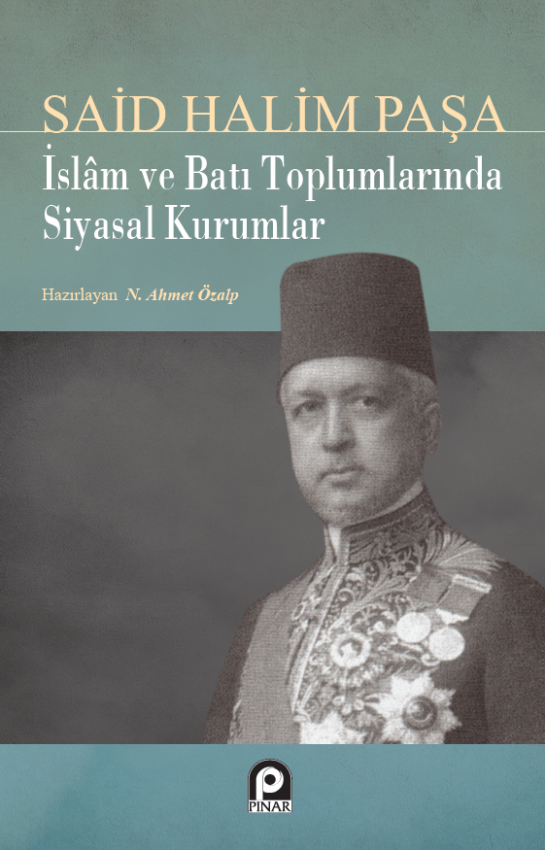 | Eser Adı: İslam ve Batı Toplumlarında Siyasal Kurumlar  Yazar Adı: Said Halim Paşa  Tür Serisi: İslam Tarihi/İslam  Cilt Bilgisi: AMERİKAN  Kitap Dili: Türkçe  İç Sayfa: HOLMEN SB 60  Kapak: BRISTOL AMERİKAN 230  Selefon Türü: MAT SELEFON  Basım Tarihi: 2025  Sayfa Sayısı: 76  Kitap Boyutları: 135 X 210 mm  ISBN No: 9789753524582  Etiket Fiyatı: 155,00 TL
Kitap Tanıtım Yazısı : (Arka Kapak)

Said Halim Paşa, son dönem Osmanlı düşünürlerinin tartışmasız en özgünü ve önemlisidir.Derin İslami kavrayışı, eserlerinde olduğu gibi kişiliğinde de kendisini somut biçimde gösteren Said Halim Paşanın hiç kuşku yok ki en önemli yanı düşünürlüğüdür.İslam ve Batı Toplumlarında Siyasal Kurumlar başlıklı son eseri onun entelektüel gücünün kanıtıdır.Batı dünyası ve uygarlığı hakkındaki derin bilgi sahibi Said Halim Paşanın eserlerinde Batı toplumlarının tarihi, siyasi ve toplumsal çözümlemeleri oldukça geniş bir yer tutar.Paşanın üzerinde önemle durduğu esas konu hiç şüphesiz İslam dünyasının sorunlarıdır.O bunları da üstün bir kavrayışla ele almış, nedenlerini, sonuçlarını büyük bir açıklıkla gözler önüne sermiştir.Dahası bununla da kalmayarak, bu sorunlara ilişkin son derece akılcı, isabetli çözüm yolları önermiştir.Bugün, Türkiyenin siyasi gündemini meşgul eden birçok konunun Said Halim Paşa tarafından çözümlendiğini görmek şaşırtıcıdır.Bu da, onun düşünce ve eserlerinin günümüzde bile taşıdığı önemi ortaya koymaktadır.Mehmet Akifin deyişiyle, "Ümmetin en büyük mütefekkirlerinden birisi" olan Said Halim Paşanın İslam ve Batı Toplumlarında Siyasal Kurumlar adlı eserinin düşünce dünyamıza yeni bir boyut ve derinlik getireceğine inanıyoruz.
Kitabın detay sayfasına buradan ulaşabilirsiniz :
https://pinaryayinlari.com/kitaplar/islam-ve-bati-toplumlarinda-siyasal-kurumlar-163.html
Pınar Yayınları



